**Planejamento**

Estevão Cristino

Gabriel Pacheco

Hyago VIeira

João Pedro Rodrigues

Pedro Henrique Coimbra

Goiânia, 26 de setembro de 2018

|  |  |
| --- | --- |
| ***InvSCP – Inventory - Software para Controle do Patrimônio*** | |
| **Gestor do Projeto** | **Gerente de Projeto** |
| Elias Batista Ferreira | Hya[y](mailto:jessica.costa@saude.gov.br)go Vieira de Souza |
| eliasbf@gmail.com | [hagosouzza@hotmail.com](mailto:jessica.costa@saude.gov.br) |

|  |
| --- |
| ***Objetivo deste Documento*** |
| Este documento tem como objetivo documentar o diagrama de classe do projeto em questão, para visualização da organização das entidades pertinentes ao negócio do projeto.  Também apresenta o diagrama de caso de uso e a descrição dos casos de uso, para maior entendimento das funcionalidades necessárias no sistema de software proposto. |

|  |  |  |  |  |
| --- | --- | --- | --- | --- |
| ***Histórico de Revisão*** | | | | |
| **Data** |  | **Autor** | **Descrição** | **Versão** |
| 26/09/2018 |  | Pedro Henrique Coimbra e Silva | Criação do documento; | 1.0 |
| 27/09/2018 |  | Equipe | Documentação dos casos de uso; | 1.1 |
| 04/10/2018 |  | Equipe | Documentação dos diagramas de sequência; | 2.0 |
| 29/10/2018 |  | Equipe | Finalização da documentação dos diagramas de sequência; | 2.1 |
| 20/11/2018 |  | Pedro Henrique Coimbra e Silva | Revisão final e formatação do documento; | 2.2 |

**Sumário**

1. **Diagrama de Classe** **6**
2. **Diagrama de Caso de Uso** **7**
3. **Caso de Uso: CS-RF01 – Movimentação de Bem Patrimonial** **8**
4. **Caso de Uso: CS-RF03 – Registrar Aceite de Saída da Movimentação** **9**
5. **Caso de Uso: CS-RF04 – Registrar Aceite de Entrada do Bem Patrimonial** **10**
6. **Caso de Uso: CS-RF05 – Cancelar Movimentação** **11**
7. **Caso de Uso: CS-RF07 – Emitir Relatório de Bens Patrimoniais da Seção** **12**
8. **Caso de Uso: CS-RF08-Registrar ordem de serviço** **13**
9. **Caso de Uso: CS-RF09-Registrar conclusão da ordem de serviço** **14**
10. **Caso de Uso: CS-RF10 - Visualizar histórico do bem patrimonial** **15**
11. **Caso de Uso: CS-RF12 - C: Manter bem patrimonial** **16**
12. **Caso de Uso: CS-RF12 - R: Manter bem patrimonial** **17**
13. **Caso de Uso: CS-RF12 - U: Manter bem patrimonial** **18**
14. **Caso de Uso: CS-RF12 - D: Manter bem patrimonial** **18**
15. **Caso de Uso: CS-RF13 - C: Manter usuários** **19**
16. **Caso de Uso: CS-RF13 - R: Manter usuários** **20**
17. **Caso de Uso: CS-RF13 - U: Manter usuário** **20**
18. **Caso de Uso: CS-RF13 - D: Manter usuário** **21**
19. **Caso de Uso: CS-RF14 - C: Manter localização, incluindo prédio e salas** **21**
20. **Caso de Uso: CS-RF14 - R: Manter localização, incluindo prédio e salas** **22**
21. **Caso de Uso: CS-RF14 - U: Manter localização, incluindo prédio e salas** **23**
22. **Caso de Uso: CS-RF14 - D: Manter localização, incluindo prédio e salas** **23**
23. **Caso de Uso: CS-RF15 - C: Manter departamento** **24**
24. **Caso de Uso: CS-RF15 - R: Manter departamento** **24**
25. **Caso de Uso: CS-RF15 - U: Manter departamento** **25**
26. **Caso de Uso: CS-RF15 - D: Manter departamento** **26**
27. **Caso de Uso: CS-RF16-Emitir Inventário** **26**
28. **Caso de Uso: CS-RF17 - Baixar bem patrimonial** **27**
29. **Caso de Uso: CS-RF18 - Registrar uma movimentação** **28**
30. **Caso de Uso: CS-RF19 - Pesquisar bem patrimonial** **29**
31. **Caso de Uso: CS-RF20 - Consultar dados completos de um bem patrimonial** **30**

# **Diagrama de Classe**

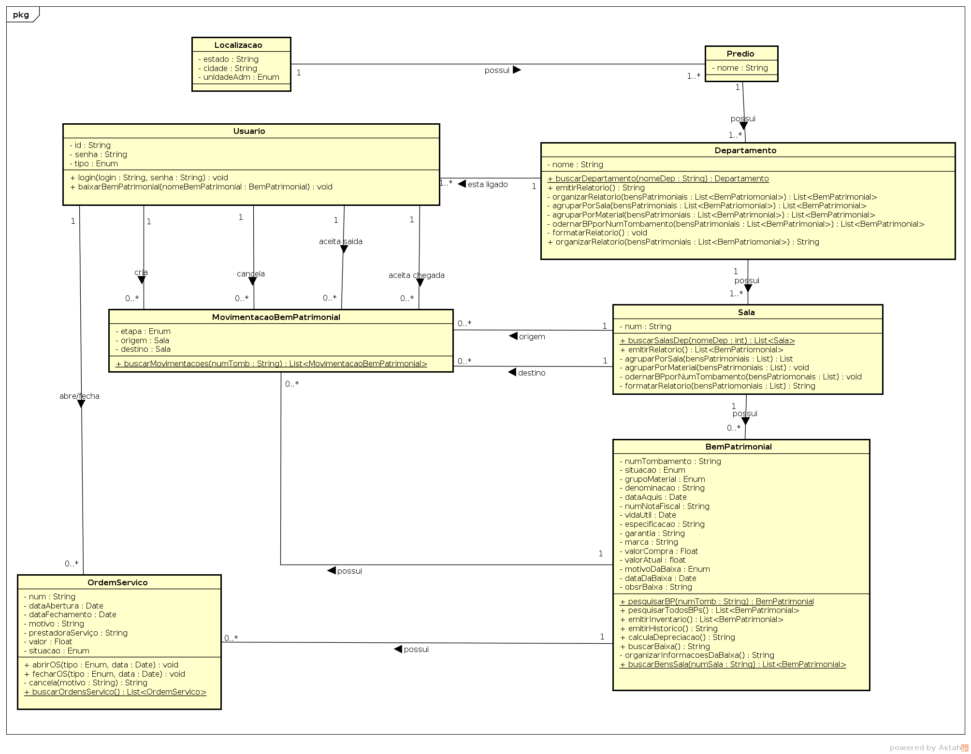

# Diagrama de Caso de Uso

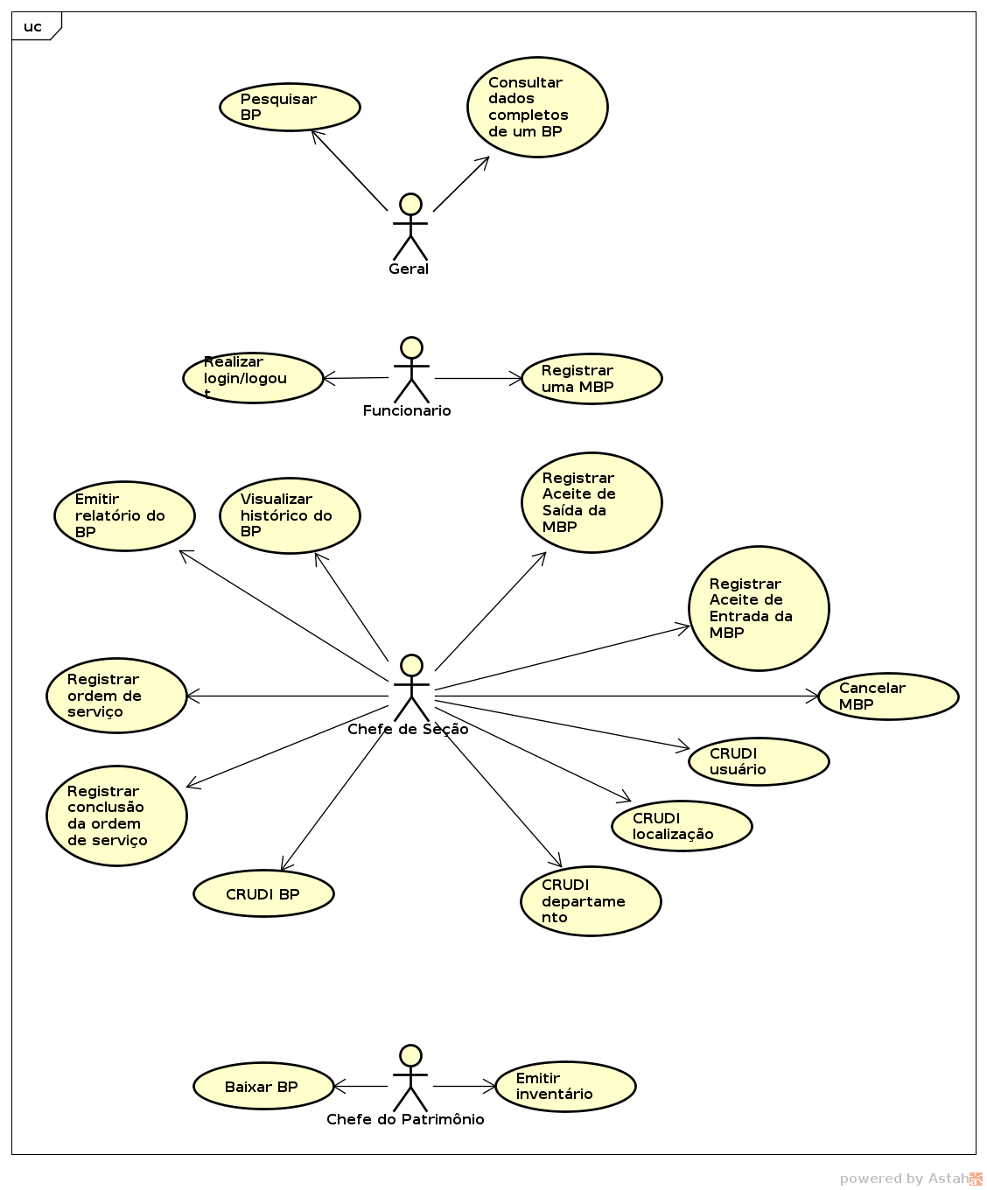

# **Caso de Uso**: CS-RF01 – Movimentação de Bem Patrimonial

**Especificação de Caso de Uso**

**Descrição resumida:** O registro de movimentação de bem patrimonial receberá o número do bem patrimonial, a sala de origem e a sala de destino.

**Pré-condição**:

1. O bem patrimonial deve estar devidamente cadastrado, assim como as salas da movimentação

**Pós-condição:**

1. Originar um Aceite de Saída no sistema para o chefe da seção

**Sequência Típica:**

1. Usuário escolhe a função de Realizar Movimentação de Bem Patrimonial
2. Usuário preenche o número do bem, a sala de origem e a sala de destino
3. Sistema valida se os dados são válidos
4. Sistema valida se os dados são existentes
5. Sistema confirma solicitação de mudança ao usuário
6. Sistema envia Aceite de Saída ao chefe da seção da sala de origem do patrimônio

**Exceções da Sequência Típica:**

|  |  |  |  |
| --- | --- | --- | --- |
| **Passo** | **Condição** | **Tratamento da Exceção** | **Retorno** |
| 3 | Dados informados são de formato inválido | Sistema informa usuário de que dados não são válidos | 2 |
| 4 | Dados informados não são existentes na base de dados | Sistema informa usuário de que dados não são existentes | 2 |

**Regras de Negócio:**

RN01 - O usuário só poderá realizar o registro de movimentação para bens que pertencem ao seu departamento.

RN02 - Ao dar baixa em um bem patrimonial, a data informada não deve ser menor que a data atual

**Diagrama de Sequência**

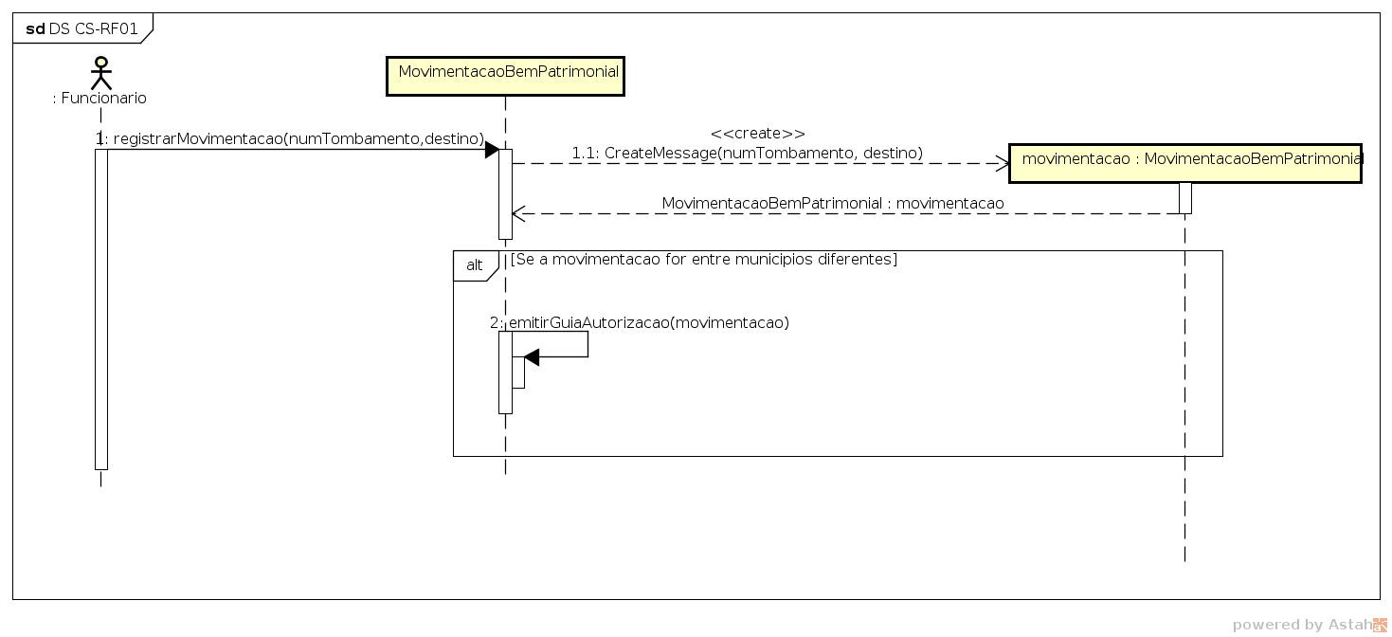

# **Caso de Uso**: CS-RF03 – Registrar Aceite de Saída da Movimentação

**Especificação de Caso de Uso**

**Descrição resumida:** Após uma solicitação de movimentação de bem patrimonial bem sucedida por um usuário, um Aceite de Saída será enviado para o chefe de seção de onde o bem se encontra, devendo este aceitá-lo para que o processo caminhe em sua próxima etapa.

**Pré-condição**:

1. Ter sido feita uma solicitação de movimentação de bem patrimonial

**Pós-condição:**

1. Envio de um Aceite de Entrada para o chefe da seção onde o bem se destina

**Sequência Típica:**

1. O chefe da seção de origem lista os Aceites de Saída pendentes
2. O chefe da seção de origem escolhe um Aceite de Saída pendente e o confirma
3. O sistema envia um Aceite de Entrada para o chefe da seção onde o bem se destina

**Exceções da Sequência Típica:**

|  |  |  |  |
| --- | --- | --- | --- |
| **Passo** | **Condição** | **Tratamento da Exceção** | **Retorno** |
| 1 | O chefe da seção não confirma o Aceite de Saída | Inicia o processo de Cancelar Movimentação | CS-RF05 |

**Regras de Negócio:** Não Há

**Diagrama de Sequência**

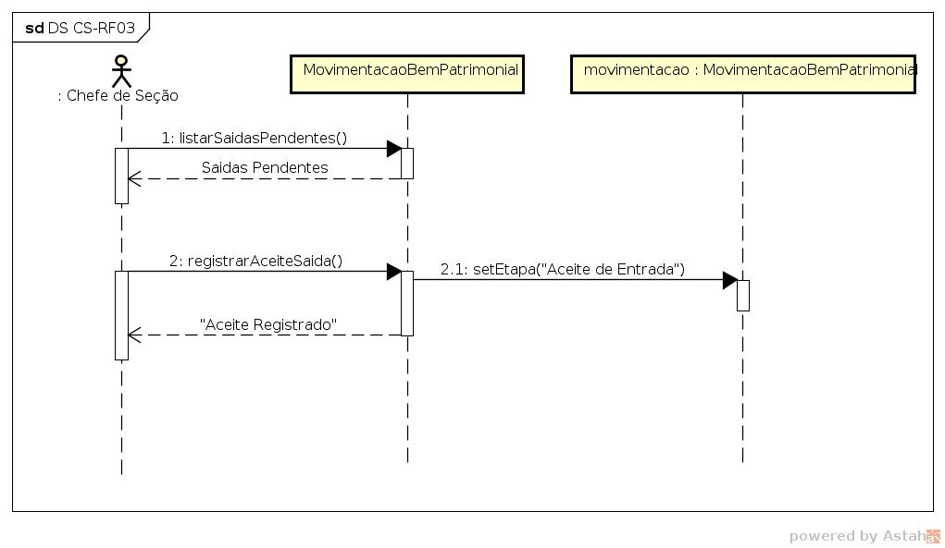

# **Caso de Uso**: CS-RF04 – Registrar Aceite de Entrada do Bem Patrimonial

**Especificação de Caso de Uso**

**Descrição resumida:** Após a confirmação do chefe da seção de origem do bem patrimonial, o sistema enviará um Aceite de Entrada para o chefe da seção de destino do bem, e na sua confirmação, o processo de movimentação será finalizado e a localização do bem estar atualizada.

**Pré-condição**:

1. O chefe da seção de origem do bem confirmar o Aceite de Saída

**Pós-condição:**

1. O processo de movimentação será finalizado
2. Localização do bem patrimonial atualizada

**Sequência Típica:**

1. O chefe da seção de destino lista os Aceites de Entrada pendentes
2. O chefe da seção escolhe um Aceite de Entrada pendente e o confirma
3. O chefe de seção escolhe para qual localização específica encaminhará o bem
4. O sistema atualiza a localização do bem

**Exceções da Sequência Típica:**

|  |  |  |  |
| --- | --- | --- | --- |
| **Passo** | **Condição** | **Tratamento da Exceção** | **Retorno** |
| 1 | O chefe da seção não confirma o Aceite de Entrada | Inicia o processo de Cancelar Movimentação | CS-RF05 |

**Regras de Negócio:** Não Há

**Diagrama de Sequência**

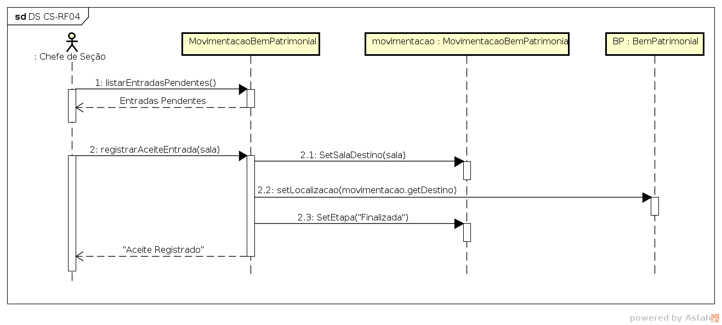

# **Caso de Uso**: CS-RF05 – Cancelar Movimentação

**Especificação de Caso de Uso**

**Descrição resumida:** Durante as etapas de “Aceite de Saída” e “Aceite de Entrada”, o chefe da seção correspondente pode cancelar a movimentação, informando a data e o motivo. Então, o processo entrará na etapa de “Cancelamento”.

**Pré-condição**:

1. Estar ou na etapa “Aceite de Saída” ou “Aceite de Entrada”
2. Chefe da seção correspondente no processo não confirmar o seu aceite

**Pós-condição:**

1. O processo entrará na etapa “Cancelamento”

**Sequência Típica:**

1. O chefe da seção lista as solicitações de aceites pendentes
2. O chefe da seção escolhe uma solicitação de aceite pendente e não o confirma
3. O chefe da seção informa a data e o motivo do cancelamento
4. O processo entrará na etapa “Cancelamento”

**Exceções da Sequência Típica:**

|  |  |  |  |
| --- | --- | --- | --- |
| **Passo** | **Condição** | **Tratamento da Exceção** | **Retorno** |
| 2 | Os dados informados não são válidos | Sistema informa que os dados informados não são válidos | 2 |

**Regras de Negócio:**

RN02 - Ao dar baixa em um bem patrimonial, a data informada não deve ser menor que a data atual

**Diagrama de Sequência**

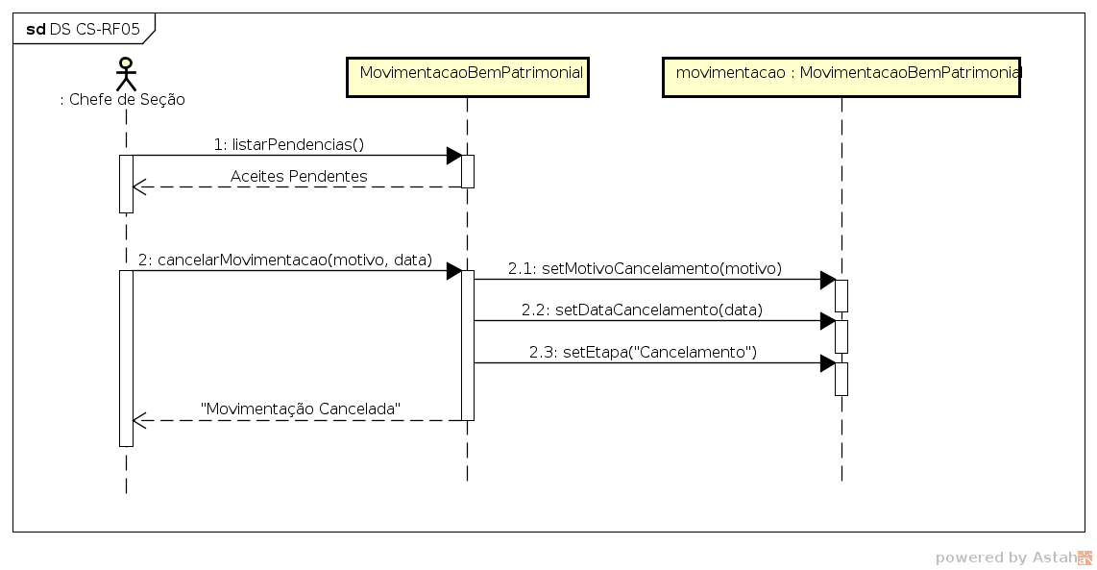

# Caso de Uso: CS-RF07 – Emitir Relatório de Bens Patrimoniais da Seção

**Especificação de Caso de Uso**

**Descrição resumida:** Requisição de relatório de bens patrimoniais agrupados por sala e ordenados por grupo material e número de tombamento.

**Pré-condição:**

* 1. Existirem bens patrimoniais cadastrados na seção
  2. A seção solicitada existir

**Pós-condição:**

1. Relatório de bens ordenado emitido para o usuário

**Sequência Típica:**

1. Usuário solicita a emissão de bens por seção
2. Usuário insere a seção da qual quer o relatório
3. Sistema lista, agrupa, ordena e emite o relatório para o usuário

**Exceções da Sequência Típica:**

|  |  |  |  |
| --- | --- | --- | --- |
| Passo | Condição | Tratamento da Exceção | Retorno |
| 2 | Dados inseridos são inválidos | Sistema informa que dados inseridos são inválidos | 2 |
| 2 | Seção inserida não existe | Sistema informa que a seção inserida não existe | 2 |
| 2 | Seção inserida não possui bens cadastrados | Sistema informa que a seção inserida não possui bens cadastrados | 2 |

**Regras de Negócio:** Não há.

**Diagrama de Sequência**

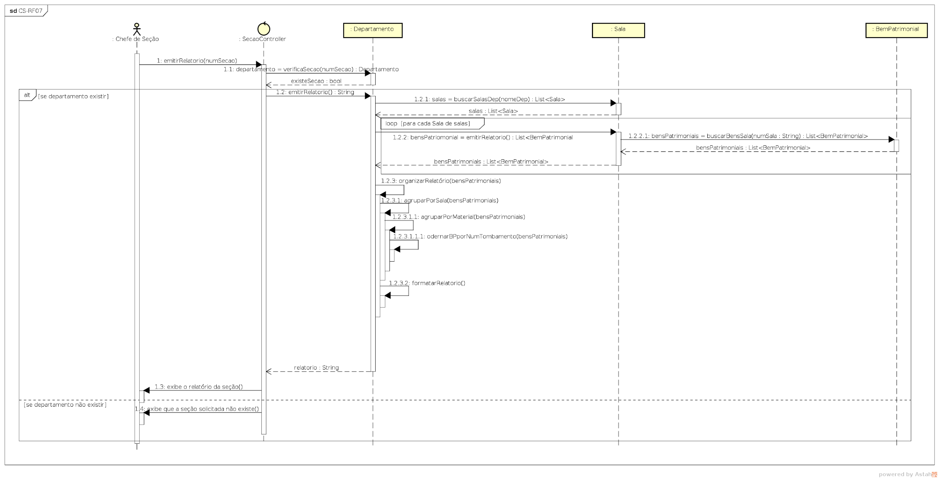

# Caso de Uso: CS-RF08-Registrar ordem de serviço

**Especificação de Caso de Uso**

**Descrição resumida:** Quando um bem patrimonial vai para o conserto deve ser registrada a ordem de serviço.

**Pré-condição:**

* 1. Ator deve ser um chefe de seção

**Pós-condição:**

1. A ordem de serviço é registrada

**Sequência Típica:**

1. Ator solicita realizar o registro de uma ordem de serviço
2. Sistema retorna um formulário para ser preenchido
3. Ator informa o código do bem patrimonial que irá para conserto
4. Ator informa o motivo do conserto
5. Ator informa o nome da prestadora do serviço
6. O sistema registra a ordem com a data atual, um número gerado automaticamente, situação “Em conserto” e com os dados informados anteriormente

**Exceções da Sequência Típica:**

|  |  |  |  |
| --- | --- | --- | --- |
| Passo | Condição | Tratamento da Exceção | Retorno |
| 3 | Não existe bem registrado sob o código informado | Sistema exibe alerta informando a não existência do bem | 2 |

**Regras de Negócio:** Não há.

**Diagrama de Sequência**

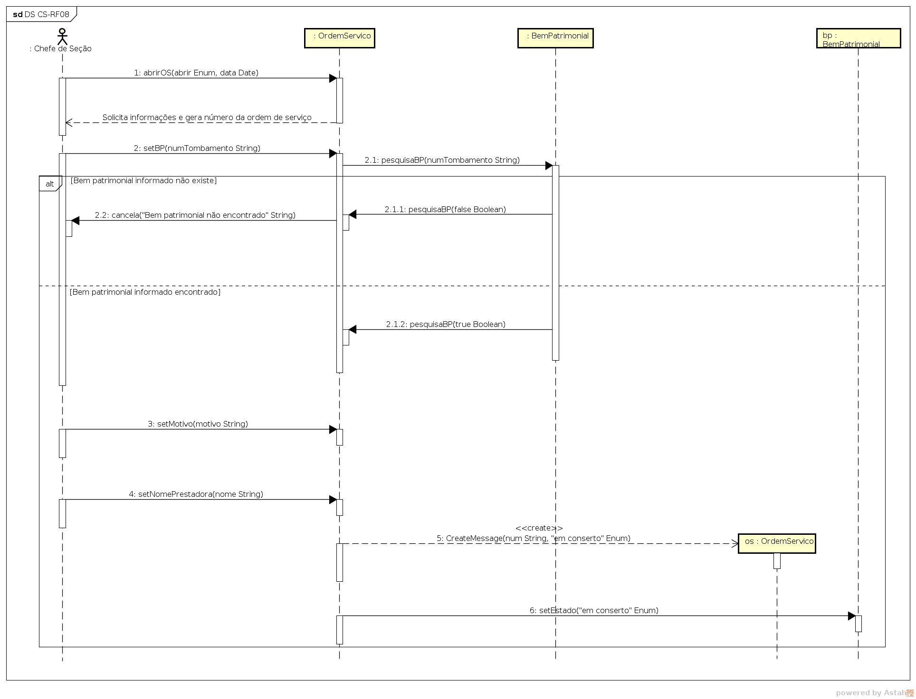

# Caso de Uso: CS-RF09-Registrar conclusão da ordem de serviço

**Especificação de Caso de Uso**

**Descrição resumida:** Quando o bem patrimonial retorna do conserto a ordem de serviço relacionada a ele é fechada

**Pré-condição:**

* 1. Ator deve ser um chefe de seção

**Pós-condição:**

1. A conclusão da ordem de serviço é registrada

**Sequência Típica:**

1. Ator solicita realizar o registro da conclusão de uma ordem de serviço
2. Sistema retorna formulário para identificação da ordem de serviço e informações pertinentes à conclusão
3. Ator informa o código do bem que retornou do conserto
4. Ator informa o valor do serviço
5. O sistema modifica a ordem com a data de devolução sendo a data atual, o valor do serviço informado, e a situação da ordem como “concluída”

**Exceções da Sequência Típica:**

|  |  |  |  |
| --- | --- | --- | --- |
| **Passo** | **Condição** | **Tratamento da Exceção** | **Retorno** |
| 3 | Não existe bem registrado sob o código informado | Sistema exibe alerta informando a não existência do bem | 2 |
| 3 | Não existe ordem de serviço registrada para o bem informado | Sistema exibe alerta informando a não existência de uma ordem de serviço | 2 |

**Regras de Negócio:** Não há.

**Diagrama de Sequência**

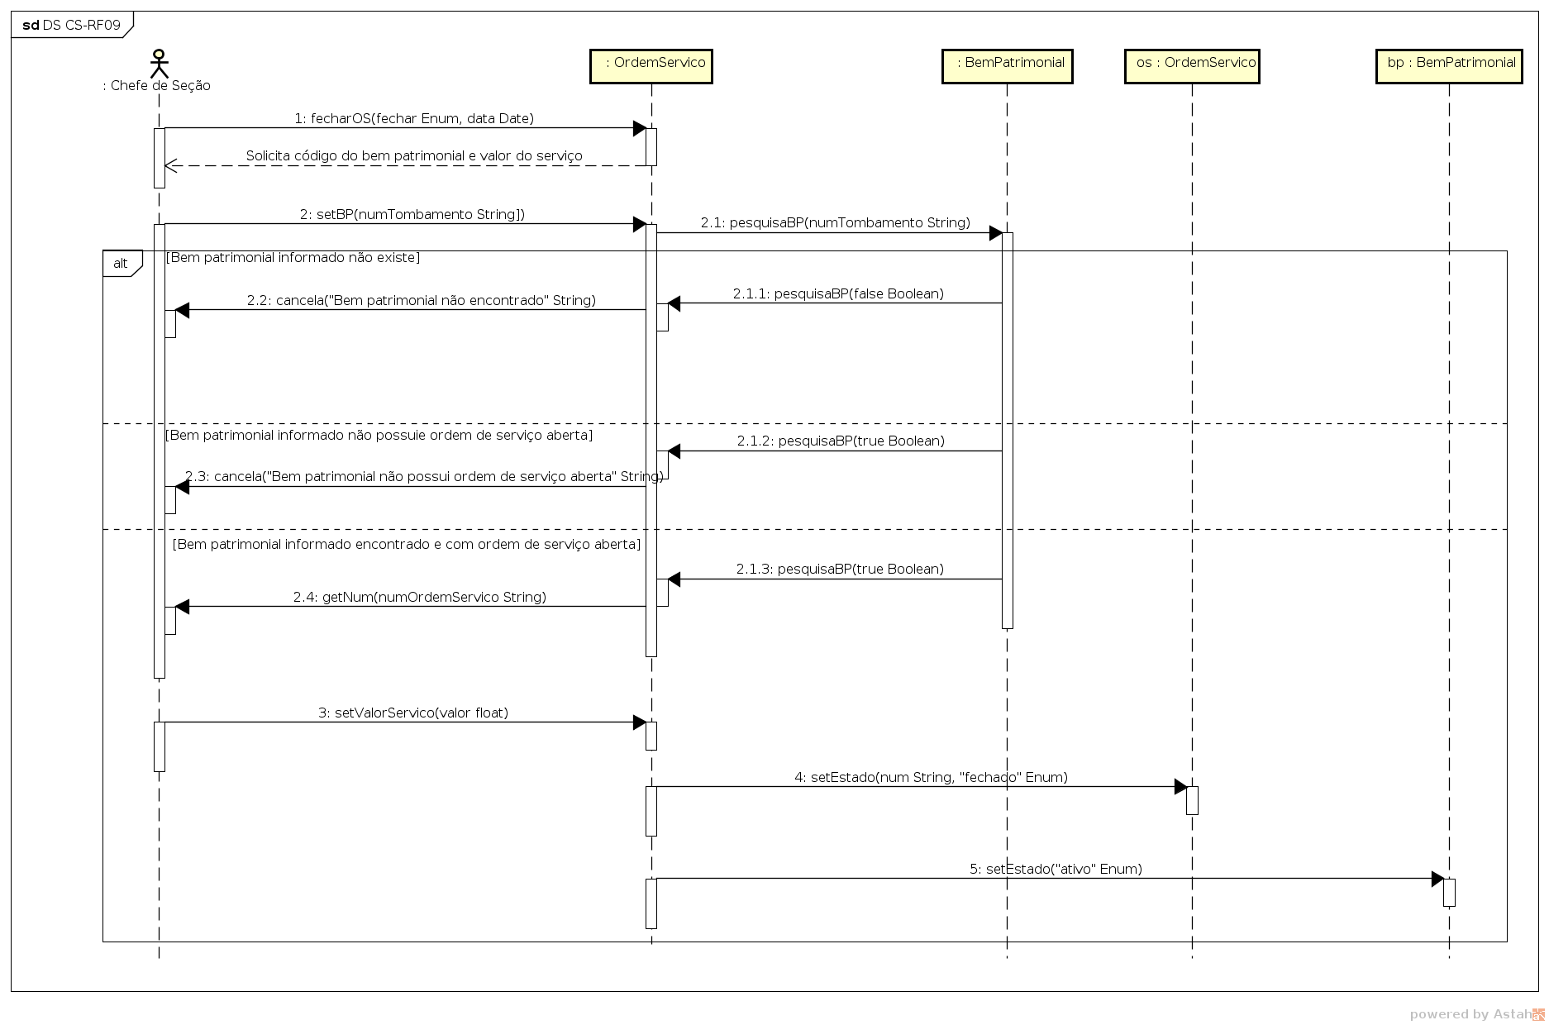

# **Caso de Uso**: CS-RF10 - Visualizar histórico do bem patrimonial

**Especificação de Caso de Uso**

**Descrição resumida:** Ao informar o número de tombamento de um bem devem ser exibidas as informações do bem, todas suas movimentações (data e usuários que autorizaram), depreciação em cada ano, as ordens de serviços geradas (se houver) e a baixa do bem (se houver).

**Pré-condição**:

1. Ator deve ser um administrador

**Pós-condição:**

**Sequência Típica:**

1. Ator solicita visualizar o histórico de um bem;
2. Ator informa o número de tombamento do bem;
3. Sistema exibe o histórico para o bem informado;
4. Fim do processo.

**Exceções da Sequência Típica:**

|  |  |  |  |
| --- | --- | --- | --- |
| **Passo** | **Condição** | **Tratamento da Exceção** | **Retorno** |
| 3 | Não existe bem registrado sob o código informado | Sistema exibe alerta informando a não existência do bem | 2 |

**Regras de Negócio:** Não há;

**Diagrama de Sequência**

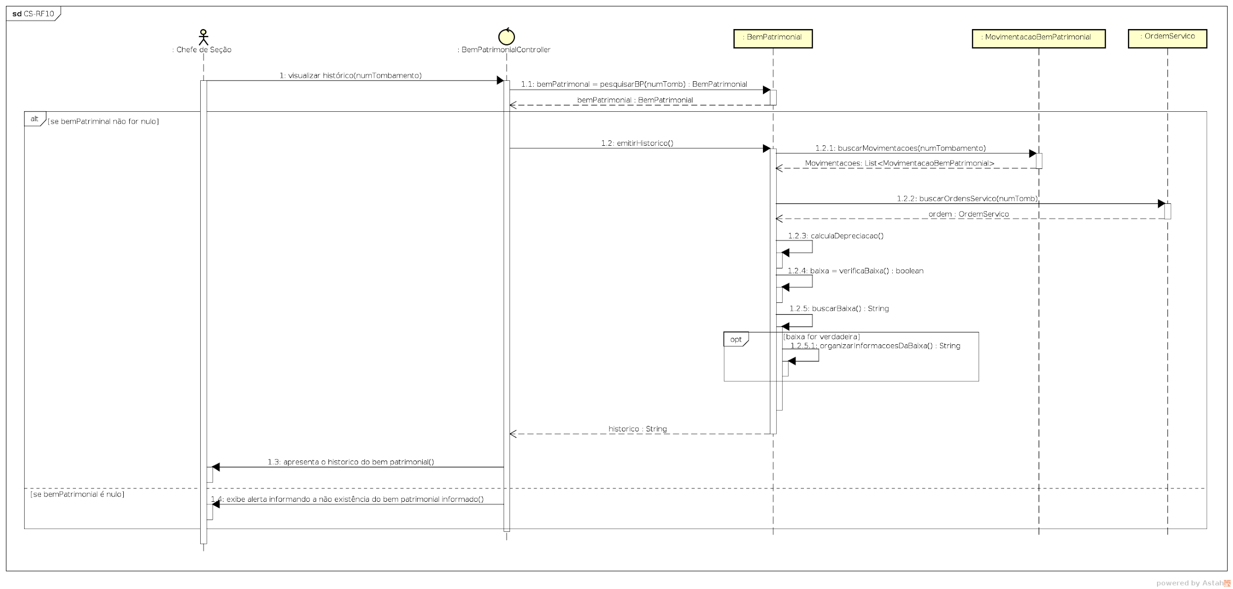

# Caso de Uso: CS-RF12 - C: Manter bem patrimonial

**Especificação de Caso de Uso**

**Descrição resumida:** Administradores das Seções poderão criar um bem patrimonial.

**Pré-condição**:

1. Não há.

**Pós-condição:**

1. Bem patrimonial criado.

**Sequência Típica:**

1. O autor solicita criar um bem patrimonial
2. O sistema solicita o nome do bem patrimonial, sua localização e seu departamento.
3. O autor informa os dados solicitados.
4. O sistema valida os dados e cria o bem patrimonial

**Exceções da Sequência Típica:**

|  |  |  |  |
| --- | --- | --- | --- |
| **Passo** | **Condição** | **Tratamento da Exceção** | **Retorno** |
| 4 | Bem patrimonial já existe. | O sistema informará que o bem patrimonial desejado já existe. | 2 |
| 4 | Ator não informou a sala. | O sistema valida os dados e cria o bem patrimonial tendo como sala “Depósito” |  |

**Regras de Negócio:** Não há;

**Diagrama de Sequência**

Não há;

# **Caso de Uso**: CS-RF12 - R: Manter bem patrimonial

**Especificação de Caso de Uso**

**Descrição resumida:** Administradores das Seções poderão buscar um bem patrimonial.

**Pré-condição:**

1. Não há.

**Pós-condição:**

1. Bem patrimonial exibido.

**Sequência Típica:**

1. O autor solicita buscar um bem patrimonial.
2. O sistema exibe todos os bens patrimoniais.
3. O autor solicita buscar um bem patrimonial em específico.
4. O sistema solicita o nome do bem patrimonial.
5. O autor informa os dados solicitados.
6. O sistema exibe o bem patrimonial solicitado.

**Exceções da Sequência Típica:**

|  |  |  |  |
| --- | --- | --- | --- |
| **Passo** | **Condição** | **Tratamento da Exceção** | **Retorno** |
| 6 | Bem patrimonial não existe. | O sistema informará que o bem patrimonial desejado não existe. | 4 |

**Regras de Negócio:** Não há;

**Diagrama de Sequência**

Não há;

# **Caso de Uso**: CS-RF12 - U: Manter bem patrimonial

**Especificação de Caso de Uso**

**Descrição resumida:** Administradores das Seções poderão atualizar um bem patrimonial.

**Pré-condição**:

1. CS-RF12 - R.

**Pós-condição:**

1. Bem patrimonial atualizado.

**Sequência Típica:**

1. O autor solicita atualizar um bem patrimonial.
2. O sistema exibe o bem patrimonial.
3. O autor edita os dados e solicita a mudança.
4. O sistema solicita a confirmação da operação.
5. O autor confirma a operação.
6. O sistema atualiza o bem patrimonial.

**Exceções da Sequência Típica:**

|  |  |  |  |
| --- | --- | --- | --- |
| **Passo** | **Condição** | **Tratamento da Exceção** | **Retorno** |
| 5 | O autor não confirma a operação. | O sistema não atualiza o bem patrimonial. | 3 |

**Regras de Negócio:** Não há;

**Diagrama de Sequência**

Não há;

# **Caso de Uso**: CS-RF12 - D: Manter bem patrimonial

**Especificação de Caso de Uso**

**Descrição resumida:** Administradores das Seções poderão deletar um bem patrimonial.

**Pré-condição**:

1. CS-RF12 - R.

**Pós-condição:**

1. Bem patrimonial deletado.

**Sequência Típica:**

1. O autor solicita deletar um bem patrimonial.
2. O sistema exibe o bem patrimonial e solicita confirmação.
3. O autor confirma a operação.
4. O sistema deleta o bem patrimonial.

**Exceções da Sequência Típica:**

|  |  |  |  |
| --- | --- | --- | --- |
| **Passo** | **Condição** | **Tratamento da Exceção** | **Retorno** |
| 3 | O autor não confirma. | O sistema não deleta o bem patrimonial. |  |

**Regras de Negócio:** Não há;

**Diagrama de Sequência**

Não há;

# **Caso de Uso**: CS-RF13 - C: Manter usuários

**Especificação de Caso de Uso**

**Descrição resumida:** Administradores das Seções poderão criar um usuário.

**Pré-condição**:

1. Não há.

**Pós-condição:**

1. Usuário criado.

**Sequência Típica:**

1. O autor solicita criar um usuário.
2. O sistema solicita as informações do usuário.
3. O autor informa os dados solicitados.
4. O sistema valida os dados e cria o usuário.

**Exceções da Sequência Típica:**

|  |  |  |  |
| --- | --- | --- | --- |
| **Passo** | **Condição** | **Tratamento da Exceção** | **Retorno** |
| 4 | Usuário já existe. | O sistema informará que o usuário desejado já existe. | 2 |

**Regras de Negócio:**

**Diagrama de Sequência**

Não há;

# **Caso de Uso**: CS-RF13 - R: Manter usuários

**Especificação de Caso de Uso**

**Descrição resumida:** Administradores das Seções poderão buscar um usuário.

**Pré-condição:**

1. Não há.

**Pós-condição:**

1. Usuário exibido.

**Sequência Típica:**

1. O autor solicita buscar um usuário.
2. O sistema exibe todos os usuários.
3. O autor solicita buscar um usuário em específico.
4. O sistema solicita o nome do usuário.
5. O autor informa o dados solicitado.
6. O sistema exibe o usuário solicitado.

**Exceções da Sequência Típica:**

|  |  |  |  |
| --- | --- | --- | --- |
| **Passo** | **Condição** | **Tratamento da Exceção** | **Retorno** |
| 6 | Usuário não existe. | O sistema informará que o usuário desejado não existe. | 4 |

**Regras de Negócio:**

**Diagrama de Sequência**

Não há;

# **Caso de Uso**: CS-RF13 - U: Manter usuário

**Especificação de Caso de Uso**

**Descrição resumida:** Administradores das Seções poderão atualizar um usuário.

**Pré-condição**:

1. CS-RF13 - R.

**Pós-condição:**

1. Usuário atualizado.

**Sequência Típica:**

1. O autor solicita atualizar um usuário.
2. O sistema exibe o usuário.
3. O autor edita os dados e solicita a mudança.
4. O sistema solicita a confirmação da operação.
5. O autor confirma a operação.
6. O sistema atualiza o usuário.

**Exceções da Sequência Típica:**

|  |  |  |  |
| --- | --- | --- | --- |
| **Passo** | **Condição** | **Tratamento da Exceção** | **Retorno** |
| 5 | O autor não confirma a operação. | O sistema não atualiza o usuário. | 3 |

**Regras de Negócio:** Não há;

**Diagrama de Sequência**

Não há;

# **Caso de Uso**: CS-RF13 - D: Manter usuário

**Especificação de Caso de Uso**

**Descrição resumida:** Administradores das Seções poderão deletar um usuário.

**Pré-condição**:

1. CS-RF13 - R.

**Pós-condição:**

1. Usuário deletado.

**Sequência Típica:**

1. O autor solicita deletar um usuário.
2. O sistema exibe o usuário e solicita confirmação.
3. O autor confirma a operação.
4. O sistema deleta o usuário.

**Exceções da Sequência Típica:**

|  |  |  |  |
| --- | --- | --- | --- |
| **Passo** | **Condição** | **Tratamento da Exceção** | **Retorno** |
| 3 | O autor não confirma. | O sistema não deleta o usuário. |  |

**Regras de Negócio:** Não há;

**Diagrama de Sequência**

Não há;

# **Caso de Uso**: CS-RF14 - C: Manter localização, incluindo prédio e salas

**Especificação de Caso de Uso**

**Descrição resumida:** Administradores das Seções poderão criar uma localização.

**Pré-condição**:

1. Não há.

**Pós-condição:**

1. Localização criada.

**Sequência Típica:**

1. O autor solicita criar uma localização.
2. O sistema solicita o nome da localização, seu prédio e suas salas.
3. O autor informa os dados solicitados.
4. O sistema valida os dados e cria a localização.

**Exceções da Sequência Típica:**

|  |  |  |  |
| --- | --- | --- | --- |
| **Passo** | **Condição** | **Tratamento da Exceção** | **Retorno** |
| 4 | Localização já existe. | O sistema informará que a localização desejada já existe. | 2 |

**Regras de Negócio:** Não há;

**Diagrama de Sequência**

Não há;

# **Caso de Uso**: CS-RF14 - R: Manter localização, incluindo prédio e salas

**Especificação de Caso de Uso**

**Descrição resumida:** Administradores das Seções poderão buscar uma localização.

**Pré-condição:**

1. Não há.

**Pós-condição:**

1. Localização exibida.

**Sequência Típica:**

1. O autor solicita buscar uma localização.
2. O sistema exibe todas as localizações
3. O autor solicita buscar uma localização em específico.
4. O sistema solicita o nome da localização.
5. O autor informa os dados solicitados.
6. O sistema exibe a localização solicitada.

**Exceções da Sequência Típica:**

|  |  |  |  |
| --- | --- | --- | --- |
| **Passo** | **Condição** | **Tratamento da Exceção** | **Retorno** |
| 6 | Localização não existe. | O sistema informará que a localização desejada não existe. | 4 |

**Regras de Negócio:** Não há;

**Diagrama de Sequência**

Não há;

# **Caso de Uso**: CS-RF14 - U: Manter localização, incluindo prédio e salas

**Especificação de Caso de Uso**

**Descrição resumida:** Administradores das Seções poderão atualizar uma localização.

**Pré-condição**:

1. CS-RF14 - R.

**Pós-condição:**

1. Localização atualizada.

**Sequência Típica:**

1. O autor solicita atualizar uma localização.
2. O sistema exibe a localização.
3. O autor edita os dados e solicita a mudança.
4. O sistema solicita a confirmação da operação.
5. O autor confirma a operação.
6. O sistema atualiza a localização.

**Exceções da Sequência Típica:**

|  |  |  |  |
| --- | --- | --- | --- |
| **Passo** | **Condição** | **Tratamento da Exceção** | **Retorno** |
| 5 | O autor não confirma a operação. | O sistema não atualiza a localização. | 3 |

**Regras de Negócio:** Não há;

**Diagrama de Sequência**

Não há;

# **Caso de Uso**: CS-RF14 - D: Manter localização, incluindo prédio e salas

**Especificação de Caso de Uso**

**Descrição resumida:** Administradores das Seções poderão deletar uma localização.

**Pré-condição**:

1. CS-RF14 - R.

**Pós-condição:**

1. Localização deletada.

**Sequência Típica:**

1. O autor solicita deletar uma localização.
2. O sistema exibe a localização e solicita confirmação.
3. O autor confirma a operação.
4. O sistema deleta a localização.

**Exceções da Sequência Típica:**

|  |  |  |  |
| --- | --- | --- | --- |
| **Passo** | **Condição** | **Tratamento da Exceção** | **Retorno** |
| 3 | O autor não confirma. | O sistema não deleta a localização. |  |

**Regras de Negócio:** Não há;

**Diagrama de Sequência**

Não há;

# **Caso de Uso**: CS-RF15 - C: Manter departamento

**Especificação de Caso de Uso**

**Descrição resumida:** Administradores das Seções poderão criar um departamento.

**Pré-condição**:

1. Não há.

**Pós-condição:**

1. Departamento criado.

**Sequência Típica:**

1. O autor solicita criar um departamento
2. O sistema solicita o nome do departamento, suas salas e se ele é responsável por seu patrimônio.
3. O autor informa os dados solicitados.
4. O sistema valida os dados e cria o departamento

**Exceções da Sequência Típica:**

|  |  |  |  |
| --- | --- | --- | --- |
| **Passo** | **Condição** | **Tratamento da Exceção** | **Retorno** |
| 4 | Departamento já existe. | O sistema informará que o departamento desejado já existe. | 2 |

**Regras de Negócio:** Não há;

**Diagrama de Sequência**

Não há;

# **Caso de Uso**: CS-RF15 - R: Manter departamento

**Especificação de Caso de Uso**

**Descrição resumida:** Administradores das Seções poderão buscar um departamento.

**Pré-condição:**

1. Não há.

**Pós-condição:**

1. Departamento exibido.

**Sequência Típica:**

1. O autor solicita buscar um departamento.
2. O sistema exibe todos os departamentos.
3. O autor solicita buscar um departamento em específico.
4. O sistema solicita o nome do departamento.
5. O autor informa os dados solicitados.
6. O sistema exibe o departamento solicitado.

**Exceções da Sequência Típica:**

|  |  |  |  |
| --- | --- | --- | --- |
| **Passo** | **Condição** | **Tratamento da Exceção** | **Retorno** |
| 6 | Departamento não existe. | O sistema informará que o departamento desejado não existe. | 4 |

**Regras de Negócio:** Não há;

**Diagrama de Sequência**

Não há;

# **Caso de Uso**: CS-RF15 - U: Manter departamento

**Especificação de Caso de Uso**

**Descrição resumida:** Administradores das Seções poderão atualizar um departamento.

**Pré-condição**:

1. CS-RF15 - R.

**Pós-condição:**

1. Departamento atualizado.

**Sequência Típica:**

1. O autor solicita atualizar um departamento.
2. O sistema exibe o departamento.
3. O autor edita os dados e solicita a mudança.
4. O sistema solicita a confirmação da operação.
5. O autor confirma a operação.
6. O sistema atualiza o departamento.

**Exceções da Sequência Típica:**

|  |  |  |  |
| --- | --- | --- | --- |
| **Passo** | **Condição** | **Tratamento da Exceção** | **Retorno** |
| 5 | O autor não confirma a operação. | O sistema não atualiza o departamento. | 3 |

**Regras de Negócio:** Não há;

**Diagrama de Sequência**

Não há;

# **Caso de Uso**: CS-RF15 - D: Manter departamento

**Especificação de Caso de Uso**

**Descrição resumida:** Administradores das Seções poderão deletar um departamento.

**Pré-condição**:

1. CS-RF15 - R.

**Pós-condição:**

1. Departamento deletado.

**Sequência Típica:**

1. O autor solicita deletar um departamento.
2. O sistema exibe o departamento e solicita confirmação.
3. O autor confirma a operação.
4. O sistema deleta o departamento.

**Exceções da Sequência Típica:**

|  |  |  |  |
| --- | --- | --- | --- |
| **Passo** | **Condição** | **Tratamento da Exceção** | **Retorno** |
| 3 | O autor não confirma. | O sistema não deleta o departamento. |  |

**Regras de Negócio:** Não há;

**Diagrama de Sequência**

Não há;

# **Caso de Uso**: CS-RF16-Emitir Inventário

**Especificação de Caso de Uso**

**Descrição resumida:** Relação de bens patrimoniais da instituição. Utilizado para ter dados concretos e ter um bom acompanhamento da evolução dos bens no momento de publicar seu balanço patrimonial. É possível acompanhar a depreciação dos bens patrimoniais e fazer provisionamento para compras de novos no futuro.

**Pré-condição**:

1. Ator deve ser um chefe de departamento

**Pós-condição:**

**Sequência Típica:**

1. Ator solicita emitir o inventário;
2. Sistema exibe o inventário para a instituição da qual o ator pertence;
3. Fim do processo.

**Exceções da Sequência Típica:**

|  |  |  |  |
| --- | --- | --- | --- |
| **Passo** | **Condição** | **Tratamento da Exceção** | **Retorno** |
|  |  |  |  |

**Regras de Negócio:**

Não há.

**Diagrama de Sequência**

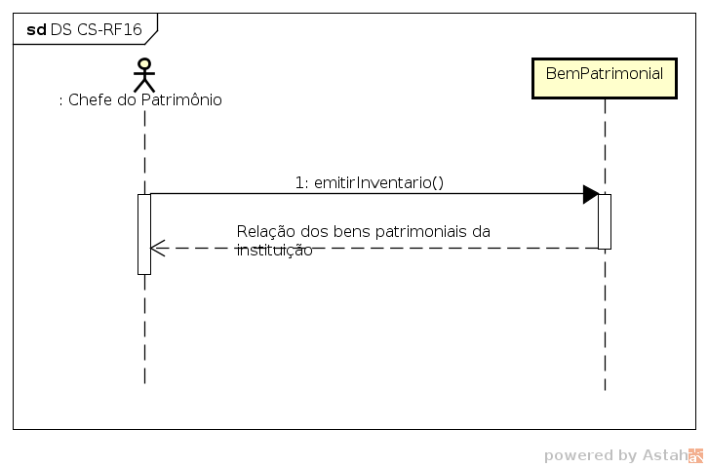

# **Caso de Uso**: CS-RF17 - Baixar bem patrimonial

**Especificação de Caso de Uso**

**Descrição resumida:** O chefe do departamento de patrimônio poderá dar baixa em um bem patrimonial que se encontra no inventário.

**Pré-condição**:

1. Não há.

**Pós-condição:**

1. O bem não é mais incorporado ao inventário.

**Sequência Típica:**

1. O chefe do departamento de patrimônio solicita baixar certo bem patrimonial.
2. O sistema solicita a data de baixa do bem e, opcionalmente, um campo para observações.
3. O chefe do departamento informa os campos solicitados.
4. O sistema valida a data informada e baixa o bem patrimonial.

**Exceções da Sequência Típica:**

|  |  |  |  |
| --- | --- | --- | --- |
| **Passo** | **Condição** | **Tratamento da Exceção** | **Retorno** |
| 4 | Data informada é inválida. | O sistema informará que a data fornecida é inválida e solicitará uma data válida. | 3 |

**Regras de Negócio:**

RN02 - Ao dar baixa em um bem patrimonial, a data informada não deve ser menor que a data atual;

**Diagrama de Sequência**

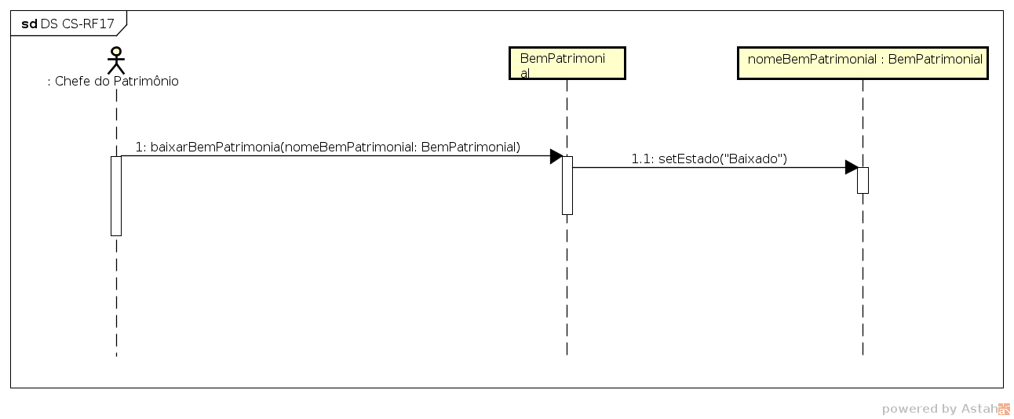

# **Caso de Uso**: CS-RF18 - Registrar uma movimentação

**Especificação de Caso de Uso**

**Descrição resumida:** Registrar uma movimentação, definindo o status da movimentação para “Aceite de Saída”. Essa ação só poderá ser realizada em bens que pertencem ao mesmo departamento do usuário.

**Pré-condição**:

1. Ator deve ser cadastrado no sistema

**Pós-condição:**

1. A movimentação é registrada

**Sequência Típica:**

1. Ator solicita realizar o registro de uma movimentação
2. Ator informa o código do bem patrimonial a ser movimentado
3. Ator informa o destino da movimentação
4. O status da movimentação é definido como “Aceite de Saída”
5. Fim do processo

**Exceções da Sequência Típica:**

|  |  |  |  |
| --- | --- | --- | --- |
| **Passo** | **Condição** | **Tratamento da Exceção** | **Retorno** |
| 3 | Não existe bem patrimonial registrado sob o código informado | Sistema exibe alerta informando a não existência do bem patrimonial | 2 |
| 3 | Bem patrimonial informado não pertence ao departamento do usuário que solicita a movimentação | Sistema exibe alerta informando que não são permitidas movimentações de bens patrimoniais de outros departamentos | 2 |
| 4 | Destino informado não está registrado | Sistema exibe alerta informando a não existência do destino | 3 |
| 4 | O ator que solicita a movimentação é um administrador | Sistema executa o passo 3 do caso de uso CS-RF03 | 5 |

**Regras de Negócio:**

RN01 – O usuário só poderá realizar o registro de movimentação para bens que pertencem ao seu departamento.

**Diagrama de Sequência**



# **Caso de Uso**: CS-RF19 - Pesquisar bem patrimonial;

**Especificação de Caso de Uso**

**Descrição resumida:** Pesquisar bem patrimonial usando número de tombamento, denominação

ou marca como critério de busca (filtro).

**Pré-condição**:

1. Não há.

**Pós-condição:**

1. Sistema retorna uma lista com os bens patrimoniais correspondentes a informação pesquisada pelo autor.

**Sequência Típica:**

1. O autor solicita qual o tipo de pesquisa que irá realizar, ou seja, pesquisa por número de tombamento, pesquisa por denominação ou pesquisa por marca do bem patrimonial;
2. O sistema solicita o dado de pesquisa;
3. O autor informa a informação a ser pesquisada;
4. O sistema retorna uma lista com todos os bens patrimoniais que correspondem a informação pesquisada;

**Exceções da Sequência Típica:**

|  |  |  |  |
| --- | --- | --- | --- |
| **Passo** | **Condição** | **Tratamento da Exceção** | **Retorno** |
| 4 | Nenhum bem patrimonial cadastrado no sistema; | O sistema informará que no momento não existe bem patrimonial cadastrado e retorna à tela anterior; |  |
| 4 | Nenhum bem patrimonial corresponde a busca; | O sistema informa que nenhum bem patrimonial cadastrado corresponde a busca solicitada; | 1 |
| 5 | Autor solicita consultar dados completos do bem patrimonial; | Execução do caso de uso CS-RF20 |  |

**Regras de Negócio:** Não há;

**Diagrama de Sequência**

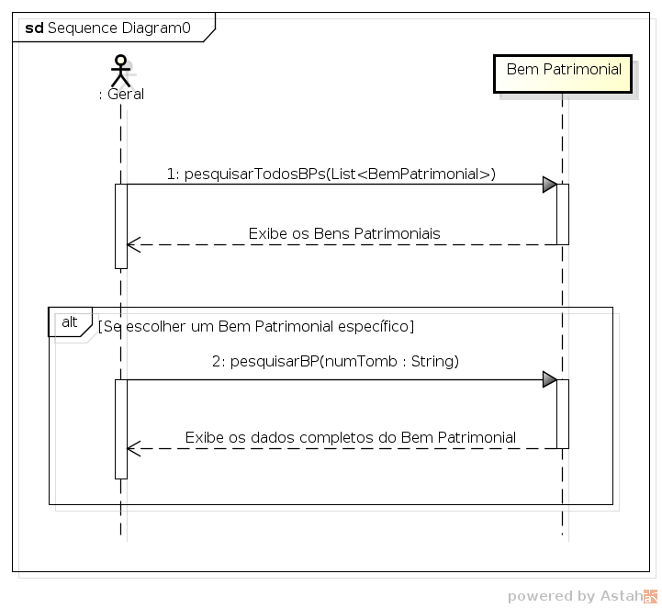

# **Caso de Uso**: CS-RF20 - Consultar dados completos de um bem patrimonial

**Especificação de Caso de Uso**

**Descrição resumida:** Qualquer pessoa interessada pode consultar/requisitar todos os dados de um bem patrimonial.

**Pré-condição**:

1. Executar CS-RF19

**Pós-condição:**

1. Dados do bem patrimonial exibido para o usuário.

**Sequência Típica:**

1. Uma pessoa interessada solicita consultar dados de um bem patrimonial.
2. Todos os dados do bem patrimonial informado é exibido para o usuário.

**Exceções da Sequência Típica:**

|  |  |  |  |
| --- | --- | --- | --- |
| **Passo** | **Condição** | **Tratamento da Exceção** | **Retorno** |
|  |  |  |  |

**Regras de Negócio:** Não há;

**Diagrama de Sequência**

